 | Evaluering af arbejdet med den pædagogiske læreplan | 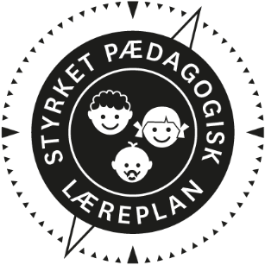
Eventyrhuset
2022

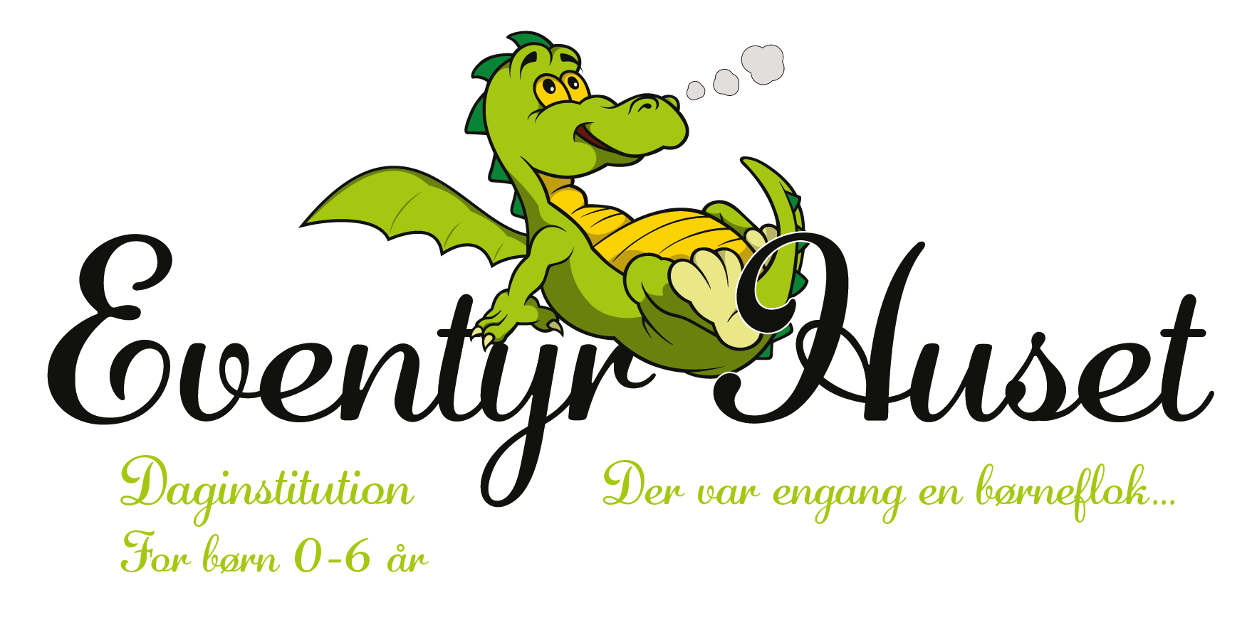

Arbejdet med den pædagogiske læreplan | 

”Lederen af dagtilbuddet er ansvarlig for at etablere en evalueringskultur i dagtilbuddet, som skal udvikle og kvalificere det pædagogiske læringsmiljø.”
”Med evalueringskultur i dagtilbuddet forstås, at lederen har ansvar for, at det pædagogiske personale og ledelsen løbende forholder sig refleksivt til, hvordan de pædagogiske læringsmiljøer understøtter børnegruppens trivsel, læring, udvikling og dannelse.”
Den styrkede pædagogiske læreplan, Rammer og indhold, s. 50-51

Hvilke dele af vores pædagogiske læringsmiljø har vi særligt haft fokus på over de sidste 2 år?
Her kan I opliste, hvad I har haft særligt fokus på som en del af arbejdet med læreplanen, fx morgenstund, leg, social udvikling. I kan også indsætte billeder eller andet fra jeres arbejde.

Social udvikling herunder fællesskab og relations dannelse
Læringsmiljø – læringsrum i hele institutionen
Dannelse og børneperspektiver - Små grupper i hele institutionen
Personlig udvikling - selvhjulpenhed

Hvordan har vi organiseret vores evalueringskultur?
Her kan I kort beskrive jeres arbejde med at etablere en systematisk evalueringskultur. I kan fx beskrive, hvordan, hvor ofte og i hvilke fora I drøfter, reflekterer over og evaluerer jeres pædagogiske praksis. I kan også beskrive, om I arbejder med særlige metoder, fx Redskab til selvevaluering, Tegn på læring, Redskab til forankringsproces eller om I arbejder eksperimenterende eller undersøgende med en særlig tilgang.
I eventyrhuset benytter vi os af Smtte modellen, på den måde kan vi evaluere og reflektere over praksis. Modellen bruges i hver gruppe 2-3 gange om året. Smtten gennemgåres til personale møde, for at alle kan få indblik i arbejdet og sådan at vi kan få flere øjne på emnet. Vi vil fremadrettet benytte os af både SMTTE og læringsmiljømodellen. Begge modeller bliver skemalagt til personalemøder, så man kan få feedback og evaluering på arbejdet med denne og råd til fremtidigt arbejde.
Personalet er netop blevet præsenterer for nye evalueringsformer, som vi alle har stor interesse i at bruge– narrative fortælling, lydfil eller video – skemalagt til hvert andet personale møde.
Mundtlig dialog med blik på evaluering og reflektering, er en stor del af institutionens hverdag. Vi ynder at opretholde en reflekterende evalueringskultur i eventyrhuset, som inviterer til nytænkning, anerkendelse og angegement blandt personalet

Hvordan har vi arbejdet med vores lokale skriftlige læreplan?
Her kan I kort skrive, hvordan I har grebet arbejdet an, fx om I har lavet workshop, gennemført konkrete evalueringer, haft oplæg fra interne eller eksterne. I kan også indsætte billeder eller lignende.
Læreplanerne er Implementeret i vores årshjul – på denne måde kommer vi omkring alle emner i læreplanerne. Vi synliggør overfor forældrene vores arbejde. Vi bruger også famly til at synliggøre overfor forældre vores arbejde med læreplanerne.
Hvert år evalueres og ændres der i læreplanerne sådan at indholdet er aktuelt ift. den gruppe børn vi har i instuítutionen.

Evaluering og dokumentation af elementer i det pædagogiske læringsmiljø | 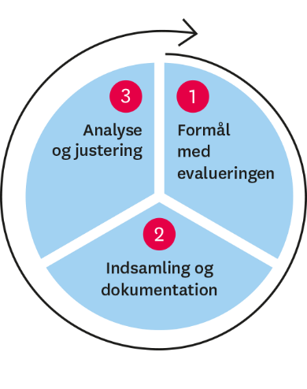

”Lederen er ansvarlig for, at arbejdet med den pædagogiske læreplan evalueres mindst hvert andet år med henblik på at udvikle arbejdet. Evalueringen skal tage udgangspunkt i de pædagogiske mål og herunder en vurdering af sammenhængen mellem det pædagogiske læringsmiljø i dagtilbuddet og børnenes trivsel, læring, udvikling og dannelse.
Evalueringen skal offentliggøres.
Lederen af dagtilbuddet er ansvarlig for at sikre en løbende pædagogisk dokumentation af sammenhængen mellem det pædagogiske læringsmiljø og børnenes trivsel, læring, udvikling og dannelse. Den pædagogiske dokumentation skal indgå i evalueringen.
Som led i at kunne evaluere sammenhængen mellem det pædagogiske læringsmiljø i dagtilbuddet og børnegruppens trivsel, læring, udvikling og dannelse kan der fokuseres på elementer i det pædagogiske læringsmiljø. På den ene side fx, hvordan børnesynet, børneperspektivet og arbejdet med dannelse kommer til udtryk i det daglige pædagogiske arbejde, og på den anden side eksempelvis:
- Børnegruppens trivsel og læring
- Børn i udsatte positioners trivsel og læring
- Tosprogede børns trivsel og læring
- Det enkelte barns trivsel, læring, udvikling og dannelse.
Fokus på enkelte elementer kan bidrage til at kvalificere evalueringen af sammenhængen mellem det pædagogiske læringsmiljø og børnenes trivsel, læring, udvikling og dannelse.”
Den styrkede pædagogiske læreplan, Rammer og indhold, s. 51

Udvælg en eller flere evalueringer, som I har gennemført i de seneste to år, og saml op på erfaringerne ved at svare på nedenstående fire spørgsmål for hver evaluering. De fire spørgsmål knytter an til trinene i en evalueringsproces. Vælg gerne evalueringer, som betød, at I efterfølgende ændrede jeres pædagogiske praksis.
Arbejdet med læringsrum –
For at skabe overskuelighed for børnene ift. aktiviteter og lege – legetøj i børnehøjde og på bestemte pladser. Skabe mulighed for børnene at indgå i lege og relationer, som går i dybden.
Vi vil Skabe læringsrum, som giver børnene mulighed og grobund for at udvikle sig selv og udvikle sig sammen
Hvad var formålet med den evaluering, vi gennemførte?
Her skriver I kort, hvilket område i jeres pædagogisk læringsmiljø I satte fokus på i evalueringen og hvorfor. Hvad var det I var nysgerrige på eller der udfordrede jer? Dette er trin 1 i evalueringscirklen.
Udfordringen med læringsrummene var at legerummene skabte uro blandt børnene og ingen mulighed for fordybelse i lege og dermed relationer. Vi så at børnene var uinspireret og rastløse.

Hvilken pædagogisk dokumentation har vi indsamlet i arbejdet med den gennemførte evaluering?
Her beskriver I kort den dokumentation af det pædagogiske læringsmiljø, I har indsamlet i forbindelse med evalueringen. Pædagogisk dokumentation kan bestå af en vifte af forskellige måder at beskrive børnenes trivsel, læring, udvikling og dannelse på, fx praksisfortællinger, fotos, observationer, videooptagelser, screeninger, relationsskemaer, børneinterviews, tegninger. Indsamling af pædagogisk dokumentation er trin 2 i evalueringscirklen. Har I under evalueringen skrevet på en planche eller lignende, kan I indsætte et billede
Smtte – evaluering
Fotos, famly – dokumentation/fortælling mm.
Børnemiljø rapport
Daglig evaluering af praksis – daglig dialog

Hvad lærte vi om sammenhængen mellem vores pædagogiske læringsmiljø og børnenes trivsel, læring, udvikling og dannelse?
Her skriver I kort resultaterne af jeres analyse, fx hvordan den indsamlede dokumentation gjorde jer klogere på det, I var blevet nysgerrige på? Hvad var jeres vurdering af det pædagogiske læringsmiljøs betydning for børnegruppens trivsel, læring, udvikling og dannelse? Dette er første del af trin 3 i evalueringscirklen. Har I under evalueringen skrevet resultaterne på en planche eller lignende, kan I indsætte et billede.
Ved at ændre læringsrummene, så vi at børnene fik plads og muligheden til at fordybe sig og inspiration til at skabe lege og relationer til hinanden. Rastløsheden blev afløst af fantasi samt mod og lyst til at indgå i nye lege og nye relationer.
Der blev skabt flere funktioner i et rum, her var der plads til at lege flere lege, aktiviteter som både er børne initieret og voksen styret.
Arbejdet og ændringen af læringsrummene skabte ro og tryghed blandt børnene.
s

Hvilke ændringer og/eller justeringer af praksis gav evalueringen anledning til?
Her skriver I kort, hvordan I handlede på baggrund af jeres nye indsigter om jeres pædagogiske læringsmiljø. I kan bl.a. skrive, hvorvidt evalueringen gav anledning til at justere jeres pædagogiske praksis, og om den gav anledning til at afprøve konkrete tiltag og justere jeres skriftlige læreplan. I kan også samle op og se på tværs af de udvalgte områder, I har evalueret. Er justeringerne stadig en del af jeres praksis i dag? Har I brugt jeres indsigter i udvalgte evalueringer i andre sammenhænge? Dette er anden del af trin 3 i evalueringscirklen.
Evalueringen har givet anledning til at bygge på og tænke nye løsninger. Vi følger børnenes initiativer og skaber bedre og interessefyldte læringsrum. Vi vil hele tiden arbejde med løbende justeringer, som tilpasser sig børnenes interesser og udvikling.

Inddragelse af forældrebestyrelsen

”Forældrebestyrelsen i kommunale, selvejende og udliciterede daginstitutioner skal inddrages i udarbejdelsen og evalueringen af og opfølgningen på den pædagogiske læreplan.
Forældrebestyrelsen for den kommunale dagpleje skal inddrages i udarbejdelsen og evalueringen af og opfølgningen på den pædagogiske læreplan.”
Den styrkede pædagogiske læreplan, Rammer og indhold, s. 52

Hvordan har vi inddraget forældrebestyrelsen i evalueringen af den pædagogiske læreplan?
Her skriver I kort, hvordan I har inddraget forældrebestyrelsen og eventuelt forældrerådet, fx om I har drøftet, hvad I har sat fokus på i løbende evalueringer, resultaterne og hvilke tiltag det har givet anledning til, eller hvordan forældrebestyrelsen aktivt har været inddraget i ændringer eller justeringer af den daglige praksis.
På Famly har vi inddraget forældrene – her fortæller vi med ord, videoer og billeder hvad vi har lavet i løbet af dagen, hvilke pædagogiske tiltag vi arbejder med og hvor vi arbejder hen af. Vi vil give forældrene et stort indblik i vores verden og alle tankerne på handlingerne hvad har vi lavet. Forældrene inddrages ligeledes ved daglig dialog, detaljeret årshjul hvor emner, læreplaner, vls og arrangementer står præciseret.
Bestyrelsen inddrages ligeledes ved ovenstående samt ved dialog til bestyrelsesmøder.

Det fremadrettede arbejde

”En systematisk og udviklende evalueringskultur er central for den løbende udvikling af den pædagogiske praksis, og målet er bedre pædagogiske læringsmiljøer for børnene gennem en systematisk evalueringskultur og en meningsfuld og udviklende feedback til det pædagogiske personale.”
Den styrkede pædagogiske læreplan, Rammer og indhold, s. 50-51

Hvilke områder af vores pædagogiske læringsmiljø vil vi fremadrettet sætte mere fokus på?
Her kan I kort skrive, hvad I vil sætte fokus på i jeres pædagogiske læringsmiljø fremadrettet og hvorfor. I afsnit ét så I tilbage på, hvad I allerede har arbejdet med. Har I fået øje på, om der er dele af jeres pædagogiske læringsmiljø, I ikke har haft fokus på, fx rutinesituationer, børn i udsatte positioner, mv.? I kan også skrive, om der er områder, I har haft fokus på, men har behov for at genbesøge.
Evalueringskultur – skabe en god og fungerende evalueringskultur med nye og gamle metoder
Relationer – dannelse af nye relationer, samt fokus på eksisterende relationer.
Relations cirkel
Ressourceblomsten

Hvordan vil vi justere organiseringen af vores evalueringskultur?
Her kan I kort beskrive, om I oplever, at organiseringen af jeres evalueringskultur har understøttet meningsfulde drøftelser, refleksioner, analyser og vurderinger af jeres pædagogisk praksis i hverdagen? Eller om jeres erfaringer giver anledning til at justere organiseringen af jeres evalueringskultur, fx om der er brug for at afprøve andre måder at mødes og måder at reflektere sammen, justere hyppigheden af møder eller fastholde god evalueringspraksis.
Vi vil gerne arbejde mere med evalueringskulturen, for at skabe gode drøftelser, refleksioner over egen praksis, fordybelse og videreudvikling. Der er allerede nu sat fokus på mere evaluering og nye metoder - med en organiseret plan for udførelse af disse metoder vil vi lykkedes med en rig evalueringskultur med fokus på inddragelse af forældrene.

Hvordan har eller vil vi på baggrund af denne evaluering ændre og/eller justere vores skriftlige pædagogiske læreplan?
Evalueringen har givet anledning til ændring af vores læreplaner.

Her kan I finde yderligere inspiration til arbejdet med den pædagogiske læreplan
Til at understøtte og inspirere jeres videre arbejde med evalueringskultur og den styrkede pædagogiske læreplan er der udviklet en række øvrige understøttende materialer. Alle inspirationsmaterialer – nuværende og kommende – kan findes på www.emu.dk/dagtilbud

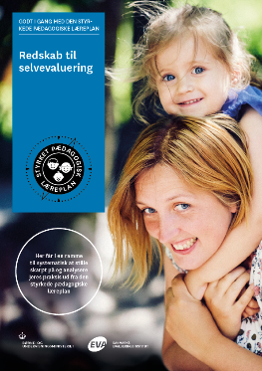 | 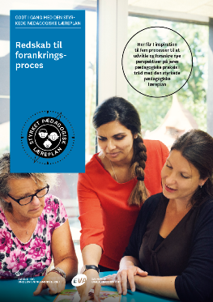 | 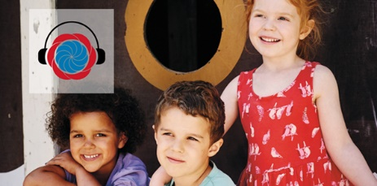
Redskab til selvevaluering er en ramme til systematisk at analysere jeres praksis inden for centrale områder i den styrkede pædagogiske læreplan. | Redskab til forankringsproces indeholder fem tilgange til, hvordan I kan arbejde med forandring og forankring af et stærkt pædagogisk læringsmiljø. | Podcastserien Børnehøjde er en faglig podcast om pædagogik og læreplan. Andet tema i serien sætter i tre afsnit fokus på evalueringskultur. Til temaet findes et dialogkort med spørgsmål til refleksion.
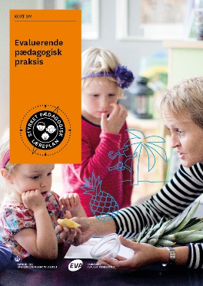 | 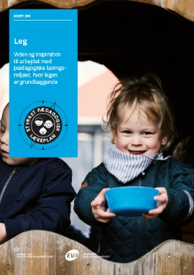 | 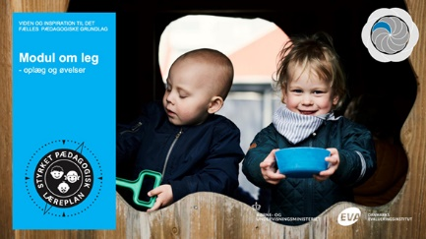  Alle materialer kan findes på www.emu.dk/dagtilbud

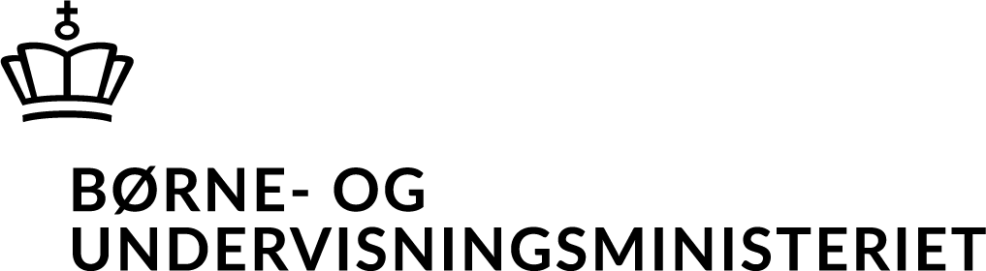 | Evaluering af arbejdet med den pædagogiske læreplan  © 2020  Danmarks Evalueringsinstitut og Børne- og Undervisningsministeriet  Citat med kildeangivelse er tilladt  Design: BGRAPHIC

